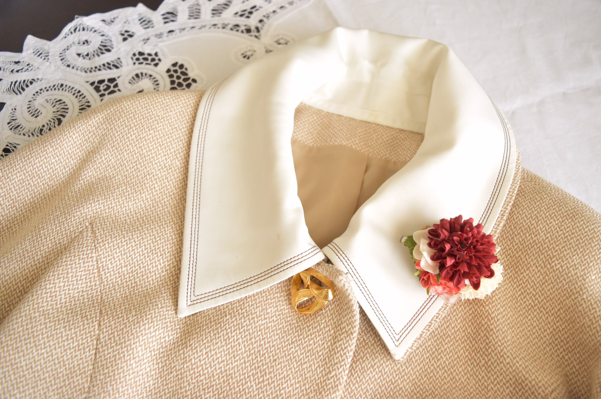
今ご用意できる「賀寿コサージュ」一覧
・００１ 第２のステージの門出を祝福します、還暦の喜びを表す赤のコサージュ ３５００円 （赤のマム）
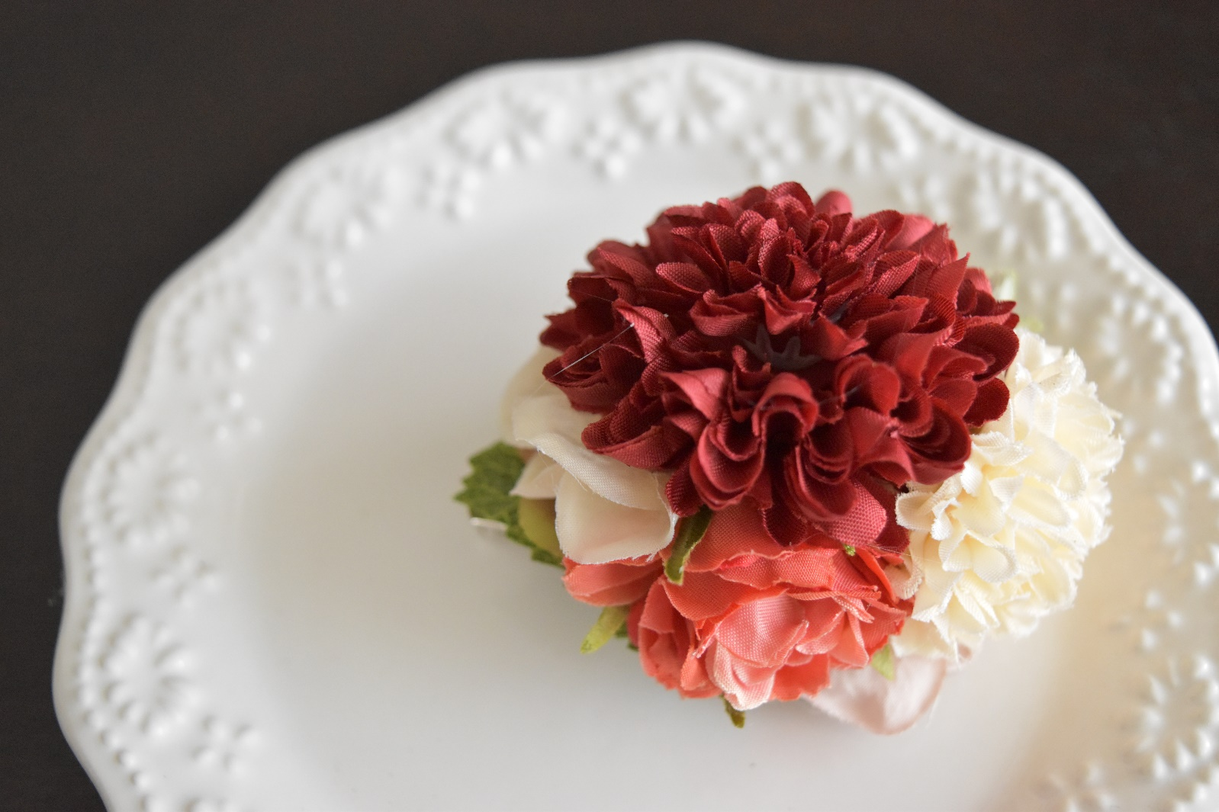

・００２ まだまだお元気でおしゃれもして欲しい、古希の喜びを表す青のコサージュ ３５００円 （青のマム）
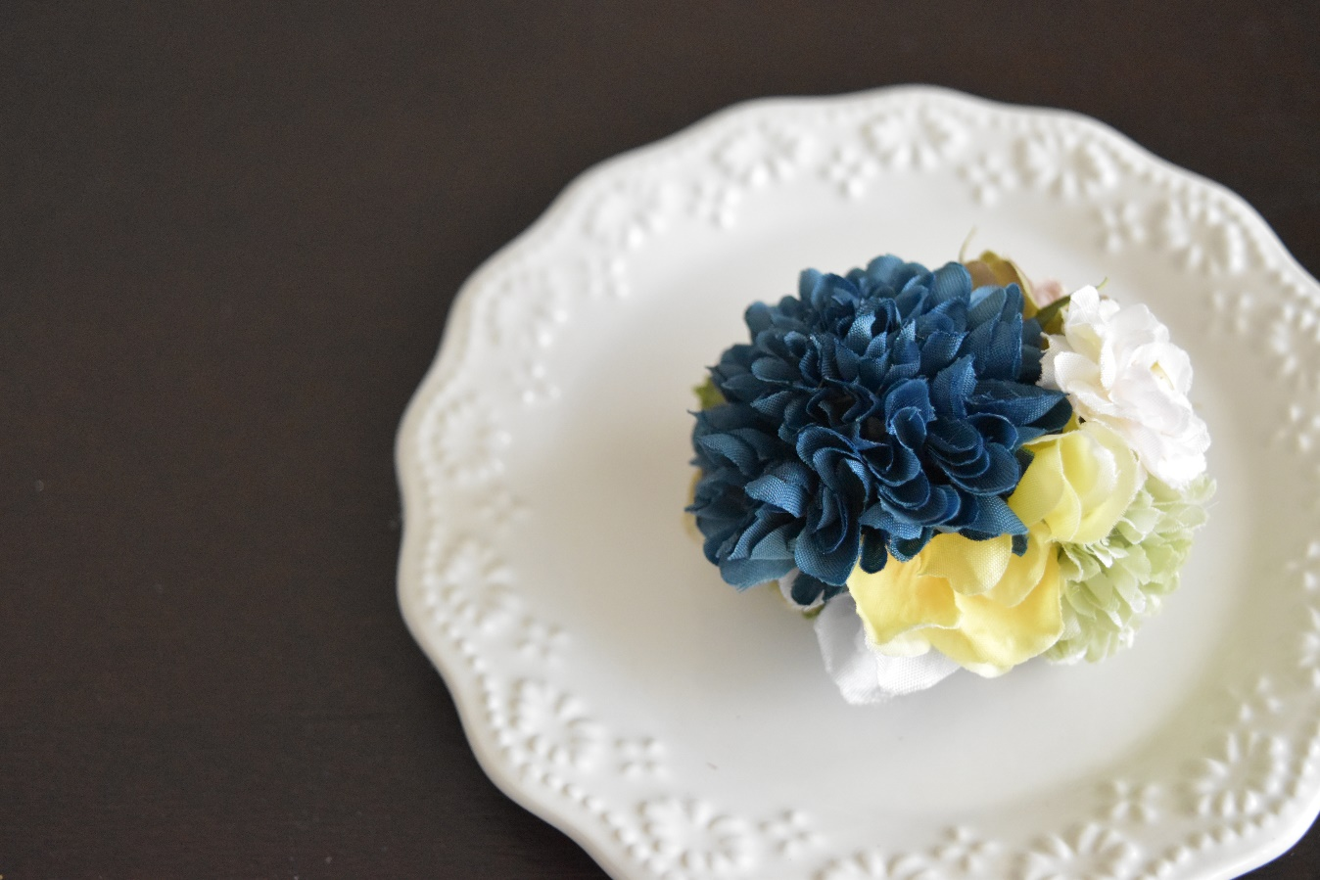

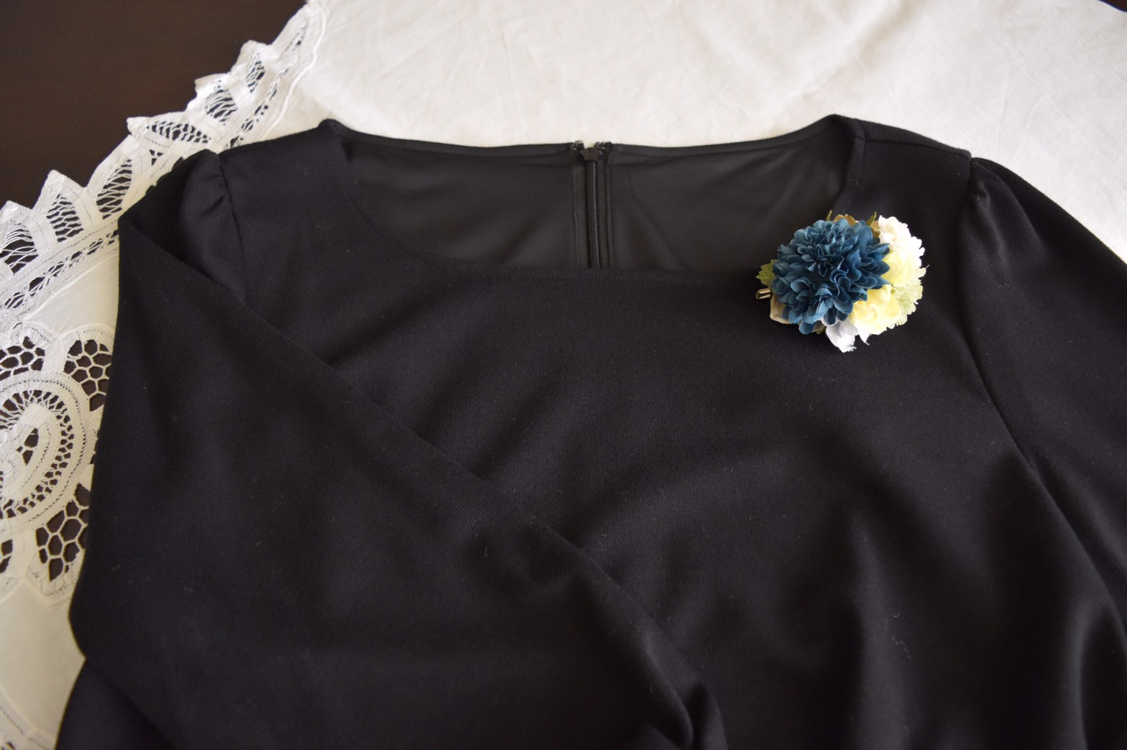

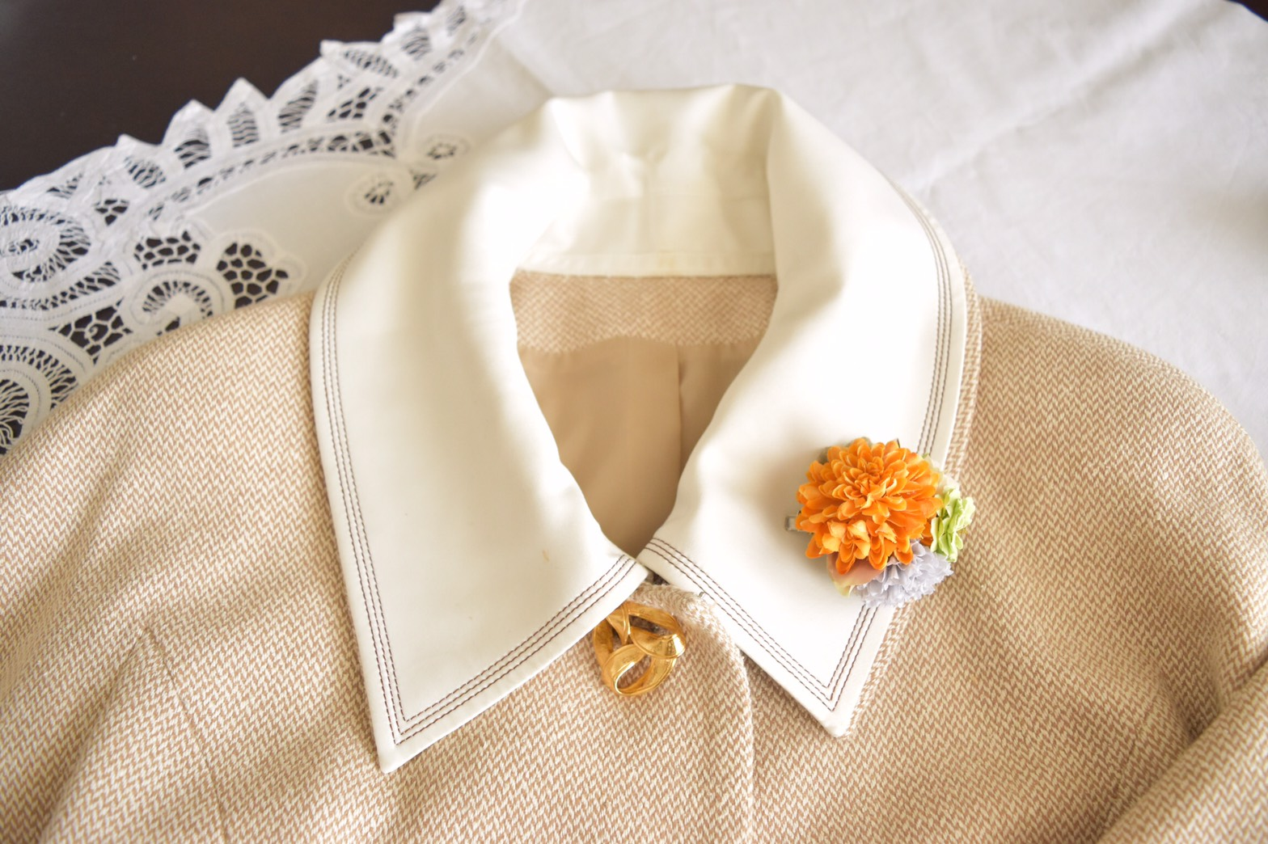
・００３ いつまでも今のままで素敵な女性でいてください、傘寿の喜びを表す黄色のコサージュ ３５００円 （黄色のマム）

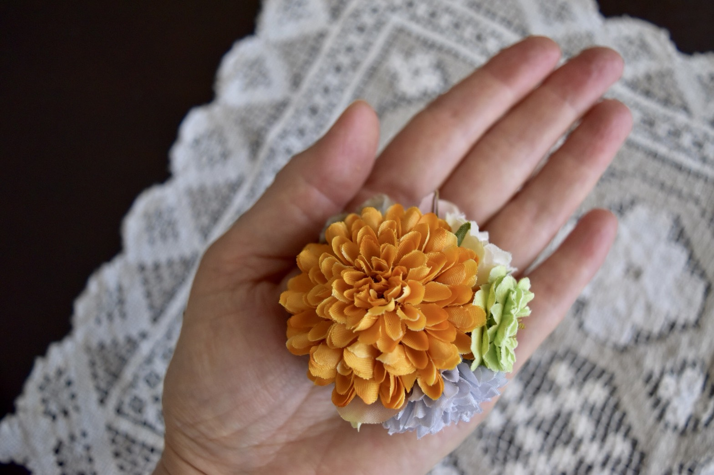

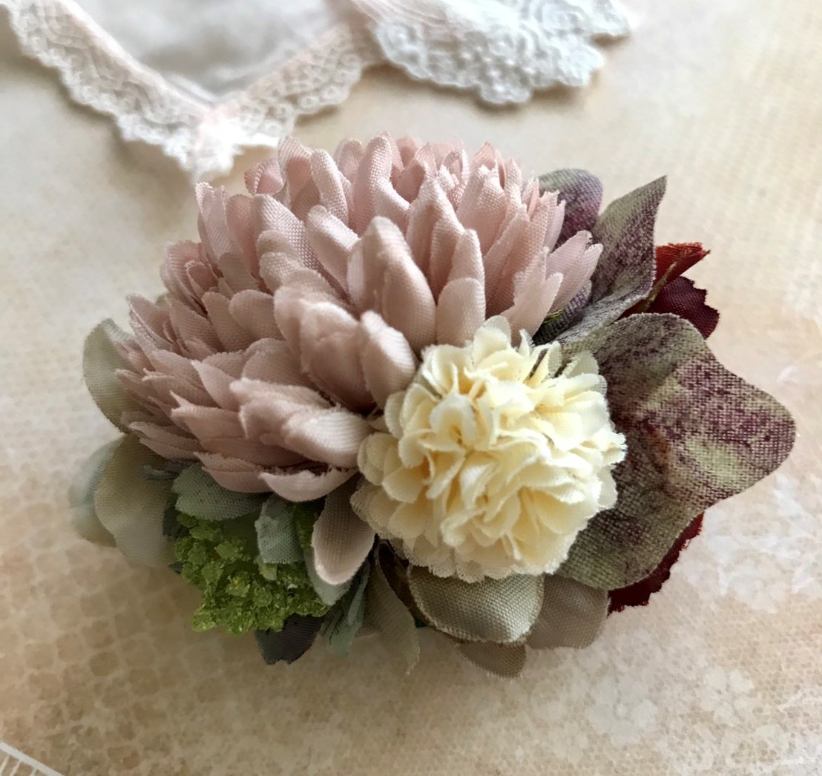
・００４ ずっと見守ってくれて感謝しています、米寿の喜びを表すベージュのコサージュ ３３００円 （ベージュのマム）
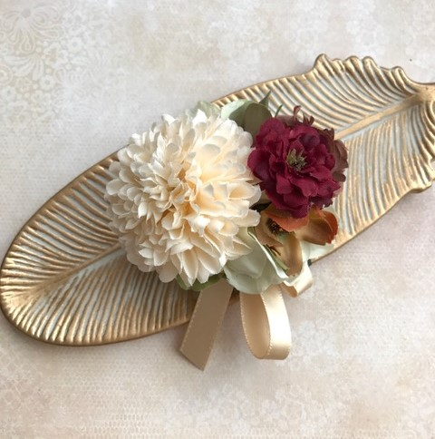
・００５ これからもずっと長生きしてください、米寿の喜びを表すクリームのコサージュ ３２００円 （クリームのマム）

・００６ 可愛い笑顔にいつも癒やされます、古希の喜びを表す紫のコサージュ ３４００円 （紫のマム＃１）

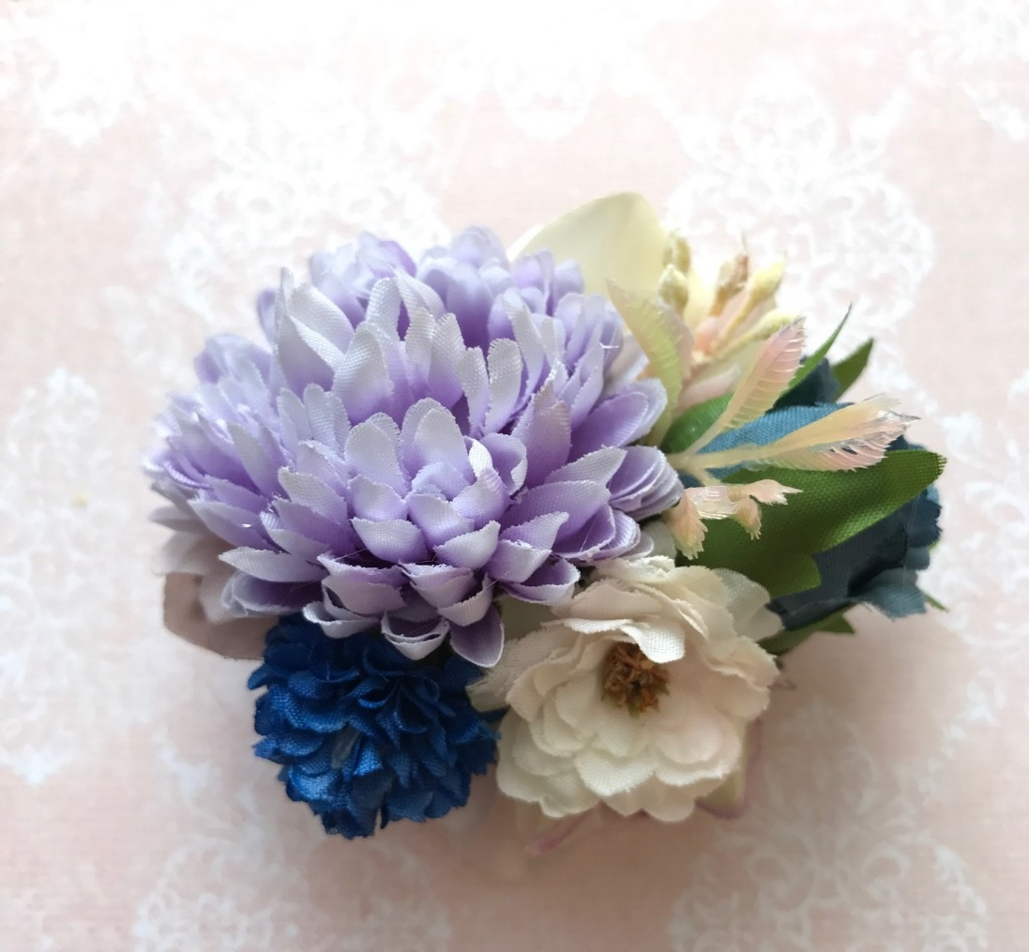

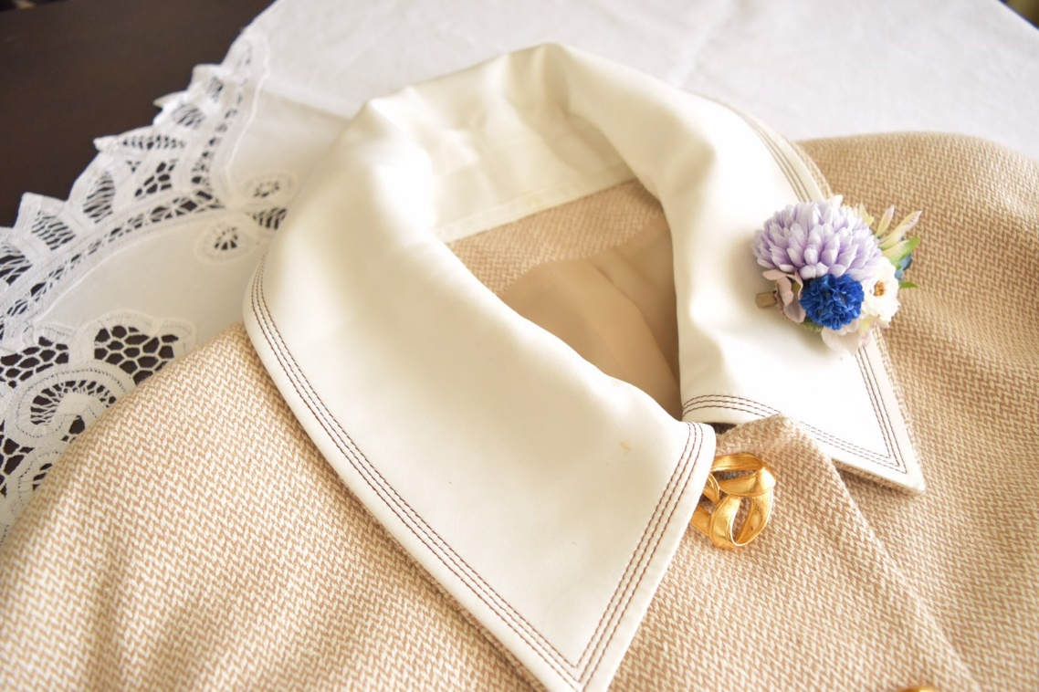

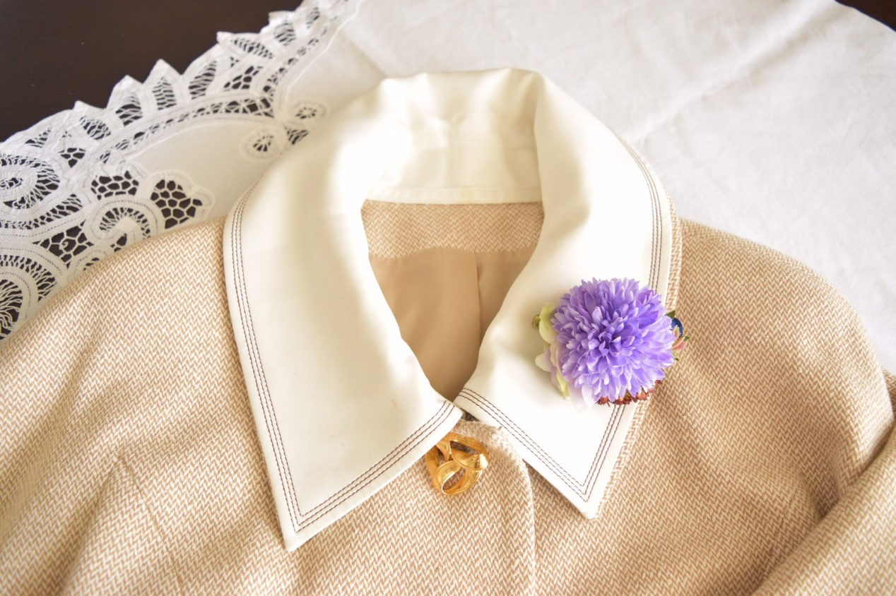
・００７ 健康でずっと長生きしてください、喜寿の喜びを表す紫のコサージュ ４０００円 （紫のマム＃２）

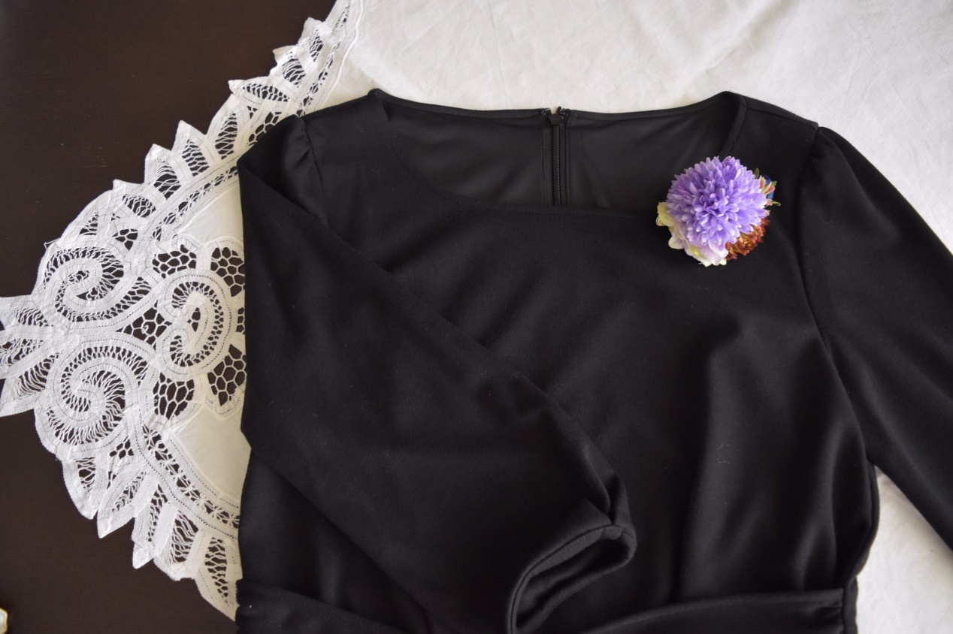

・００８ これからも明るく、人生を楽しんほしい、還暦の喜びを表す赤のコサージュ ４５００円 （赤のクレマチス）
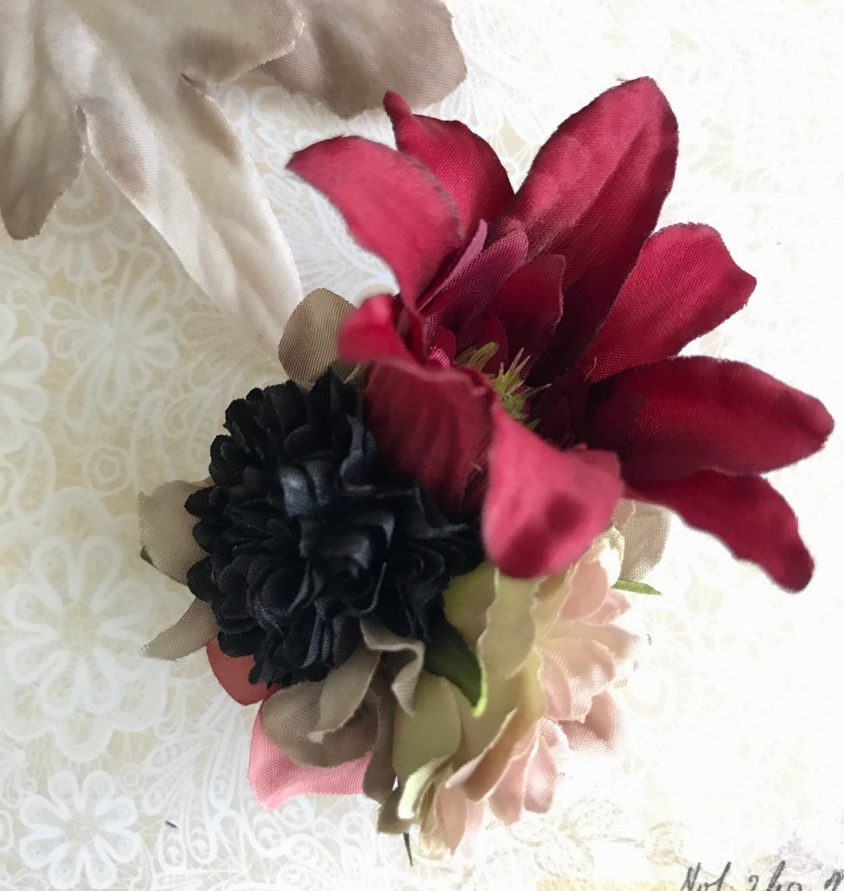

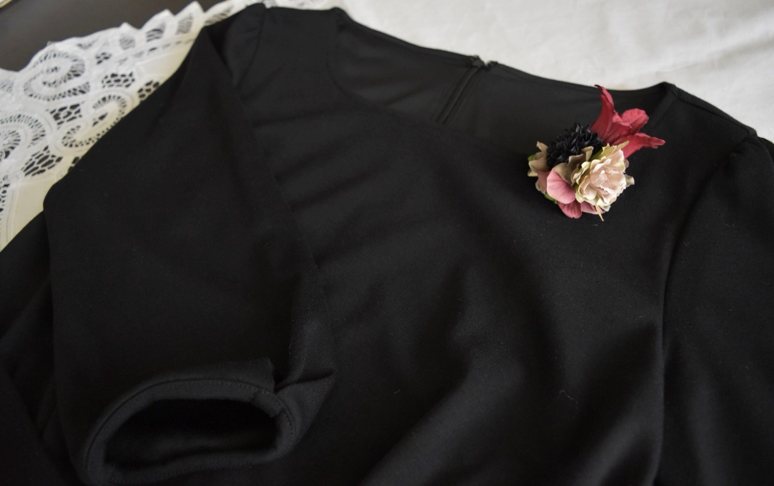

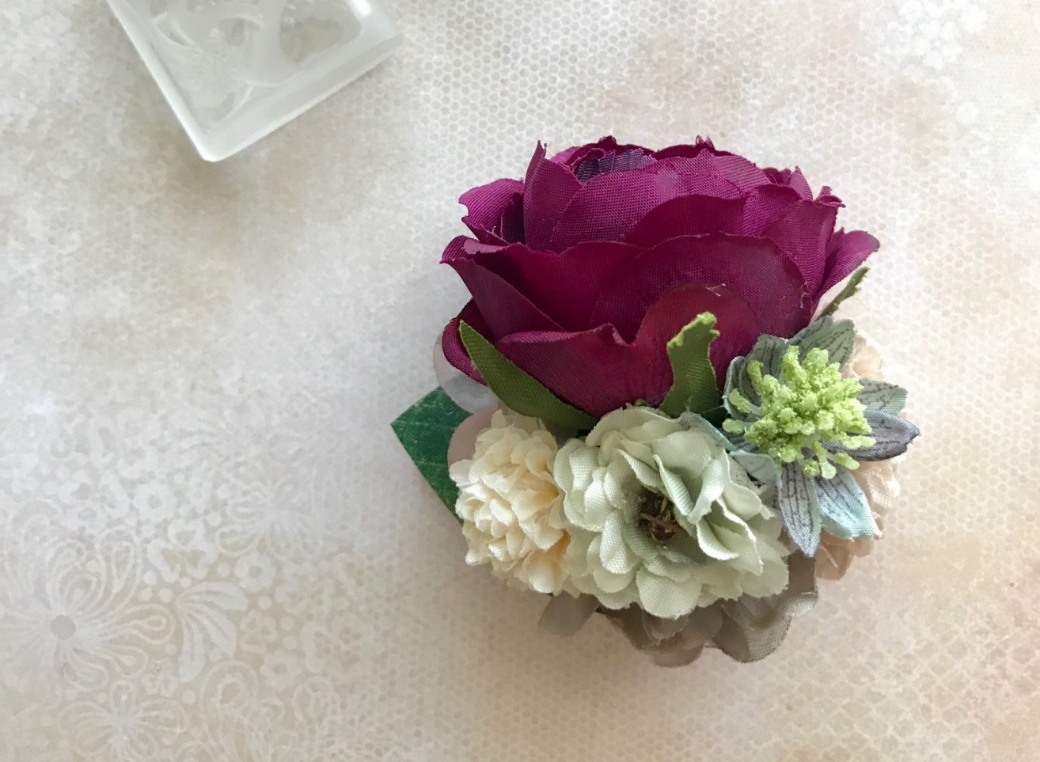
・００９ 長い間支えてくれて感謝しています、喜寿の喜びを表すボルドーのコサージュ ４５００円 （ボルドーのバラ）

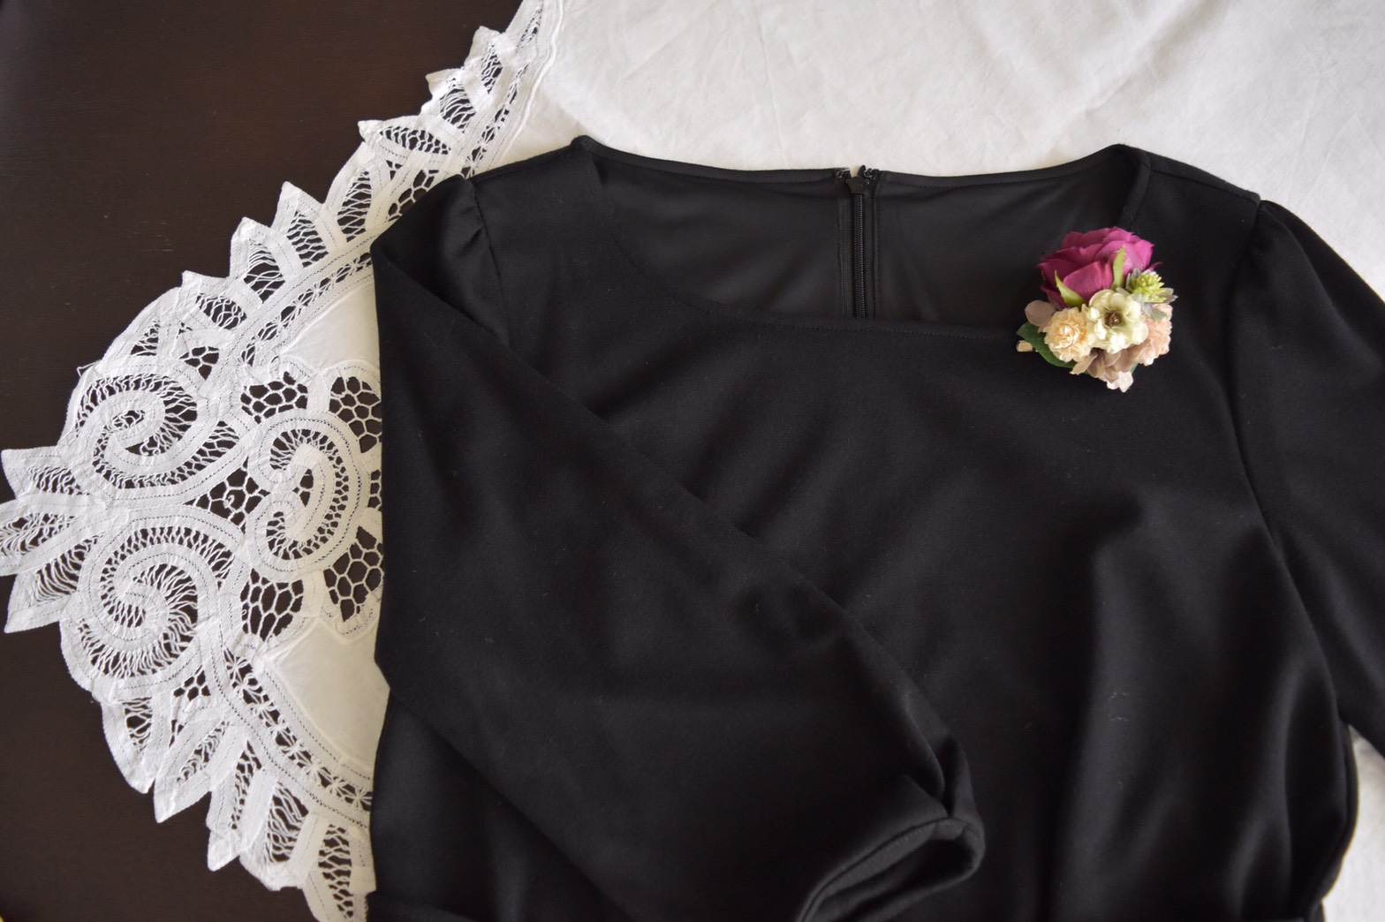

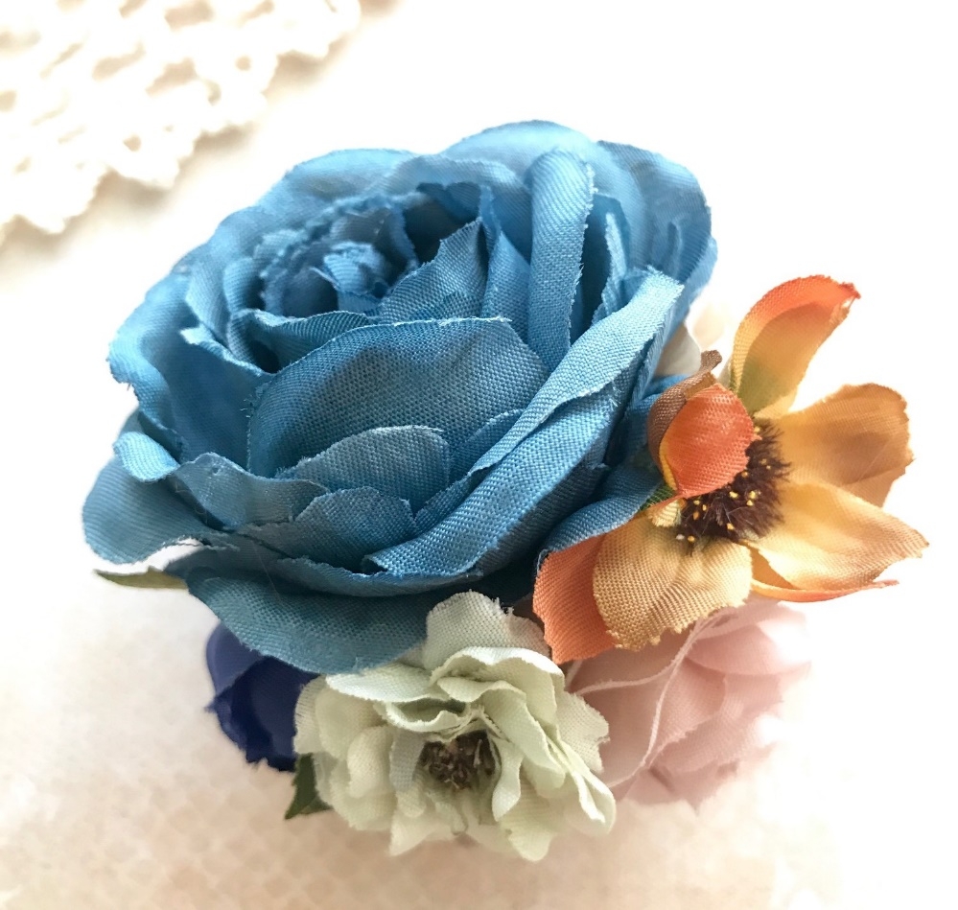
・０１０ いつまでも若々しく自慢のおばあちゃんへ、喜寿の喜びを表すブルーのコサージュ ４９００円 （ブルーのバラ）

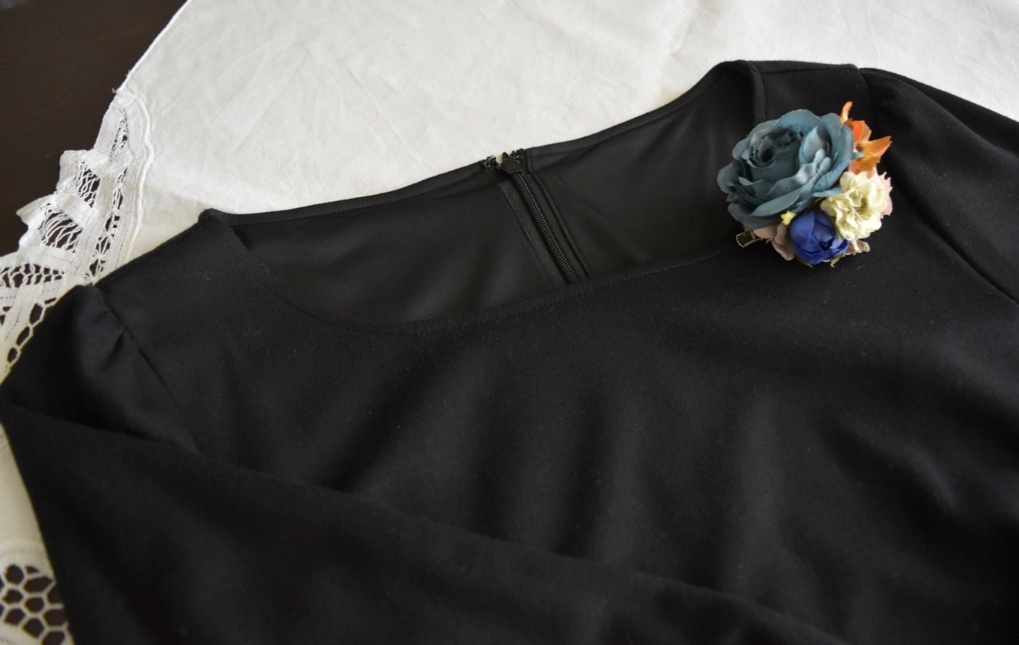

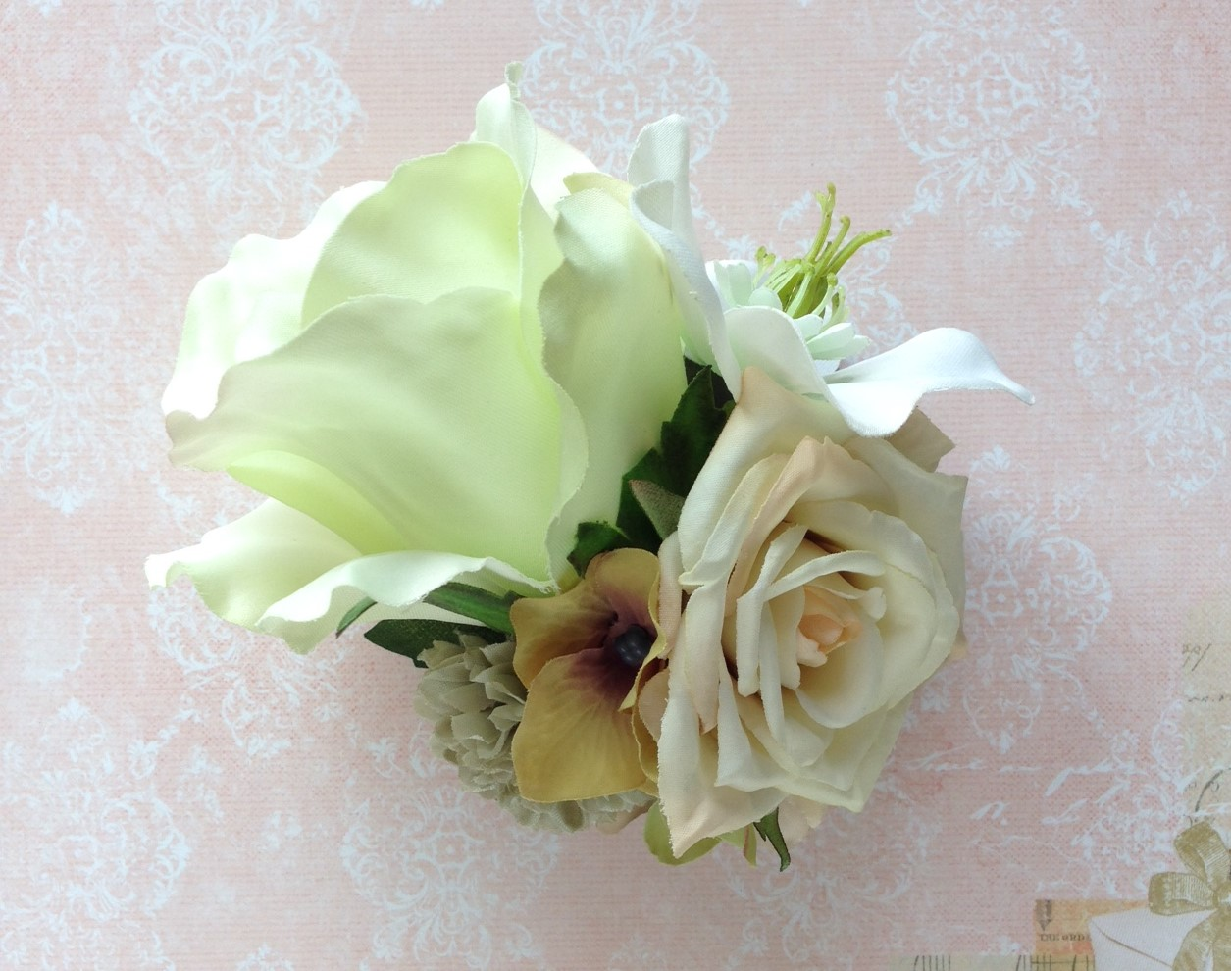
・０１１ 人生の先輩を心から尊敬しています、卒寿（白寿）の喜びを表す白のコサージュ ５５００円
（白バラの花言葉は「尊敬」） （白バラ）

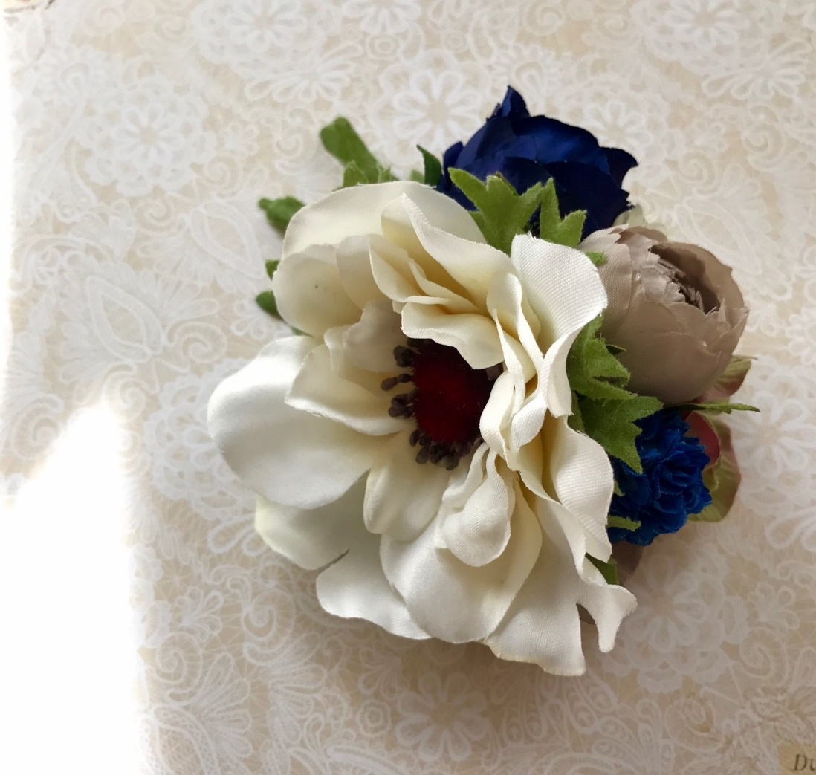
・０１２ ずっと長生きして見守ってください、卒寿（白寿）の喜びを表す白のコサージュ ５５００円
（白のアネモネの花言葉は「希望」）

・０１３ おばあちゃんみたいにステキに年を重ねていきたいです、古希の喜びを表すブルーのコサージュ
５５００円 （ブルーのアネモネの花言葉は「待望」）
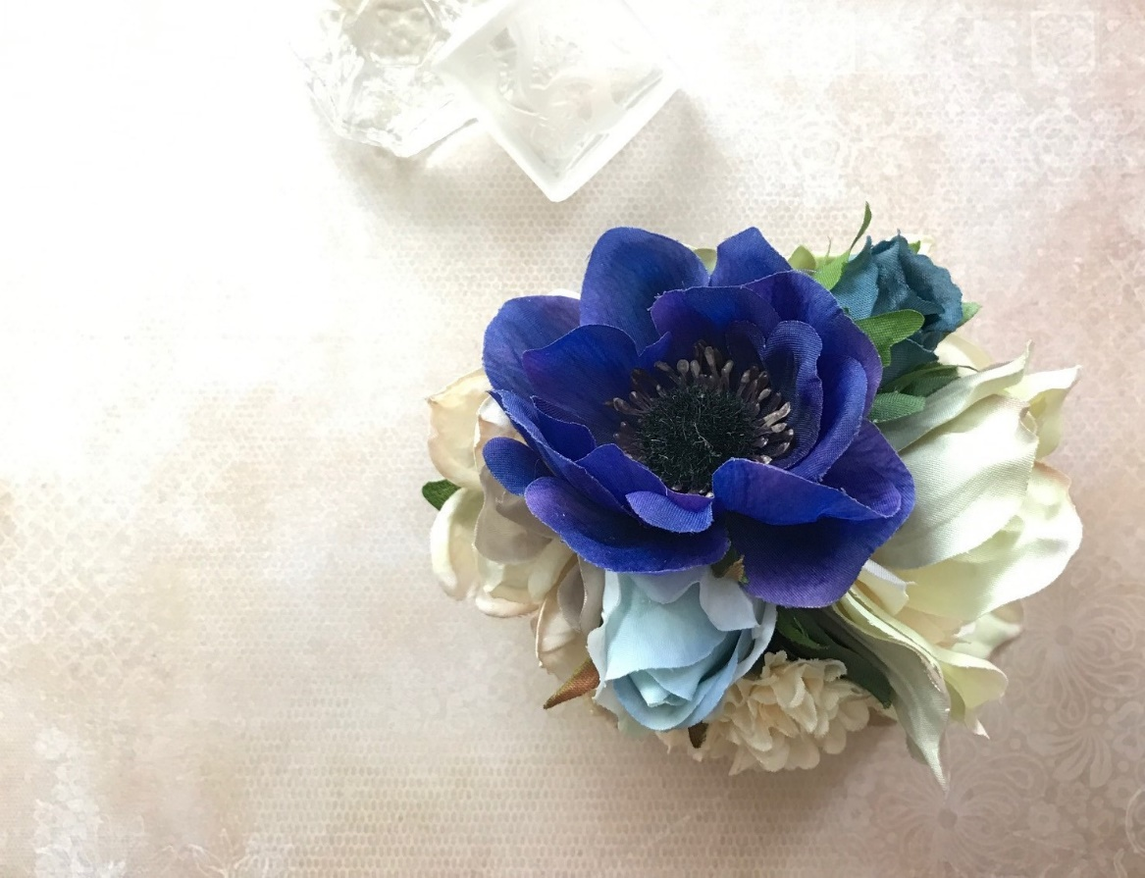

★次のページにフルオーダーの参考例があります。

フルオーダーの参考例
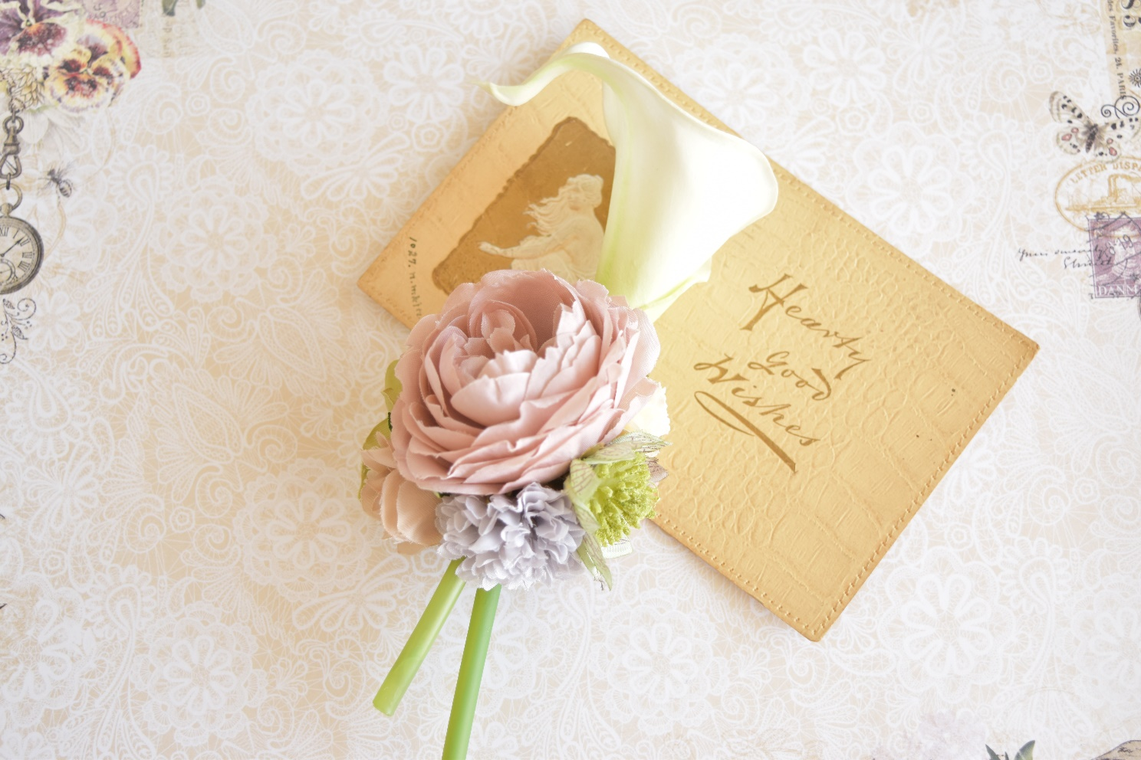
・カラーのコサージュ（フルオ－ダー） ７７４０円 （お好きな花や色でお作りします。）

・ベージュラナンキュラスのコサージュ（フルオーダー） ７４５０円 （お好きな花や色でお作ります）
